Gimnazija in srednja kemijska šola Ruše
Šolska ulica 16.

ESTONIJA
Geografija
Slika 1 Estonska zastava-

Kazalo
Uvod 3
Naravno geografske značilnosti 4
Podnebje 4
Relief 4
Vodovje 6
Prst 6
Gospodarstvo 8
Ekonomija 8
Kmetijstvo 8
Gozdarstvo 8
Transport 9
Živilska industrija 9
Turizem 9
Telekomunikacije 10
Kakovost življenja 11
Nezaposlenost 11
Zaključek 11
Seznam tabel 11
Viri in literatura 12

Slika 1 Estonska zastava- 1
Slika 2 Karta Estonije in sesednjih republik. 3
Slika 3 Globalno segrevanje vliva na pridelek. 4
Slika 4 Jezero Peipsi 5
Slika 5 Jezero Vortsjarv 5
Slika 6 Klifi 6
Slika 7 Reka Emajogi 7
Slika 8 Apnenčasta prst 8
Slika 9 Gozdovi so najpomembnejše naravno bogastvo Estonije. 9
Slika 10 Internet uporablja 80 % mladih. 11

Uvod
Estonijo sem si izbral zato, ker o njej vem veliko in zato ker vem, da je so v Estoniji zelo lepe naravnogeografske značilnosti, ki jih drugod po Evropi ni veliko npr. Klifi .
Republika Estonija je baltska država( ker meji na Baltsko morje) , ki meji na jugu na Latvijo in na vzhodu pa na Rusijo.

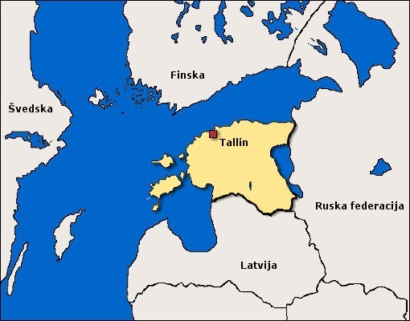
Slika 2 Karta Estonije in sesednjih republik.
Osnovni podatki in primerjave s Slovenijo.
 | Glavno mesto | Uradni jezik | Površina | Neodvis-nost | Valuta | BDP na prebivalca  (USD 2007) | Prebivalstvo
Slove-nija | Ljubljana | slovenščina | 20,273 km² | Junij 1991 | Evro | 7072 | 2,050,189 ( 2011)
Estonija | Tallinn | estonščina | 45.226 km² | Februar 1920 | Evro | 11490 | 1.408.556 ( 2004)

Naravno geografske značilnosti

Podnebje
Estonija leži na prehodu iz celinskega v oceansko podnebje. Na estonsko podnebje najbolj vpliva Atlantski ocean. Aktivni cikloni v severnem delu Atlantskega oceana( Islandski minimum ) povzročajo, da je vreme v Estoniji spremenljivo. V Estoniji prevladujejo zmerne oceanske in celinske zračne mase.
Glavni razlog za razlike v temperaturah je Baltiško morje. Pozimi povzroča, da so obalni predeli toplejši od tistih v notranjosti države. Povprečna temperatura v januarju je od –6 do -7stopinj celzija v notranjosti in vzhodu Estonije, medtem ko je na zahodu Estonije povprečna temperatura -2stopinj celzija.
Povprečna temperatura v Estoniji je nekje med 4.3 in 6.5 stopinj celzija. Največjo temperaturo so izmerili leta 1992 in je znašala 35.6 stopinj, najnižja temperatura pa je bila izmerjena leta 1940 in je znašala –45.5 stopinj celzija.
Snežna obleka se obdrži v povprečju 75-135 dni. Najdlje na višavjih medtem ko najkrajši čas na otokih na vzhodu.
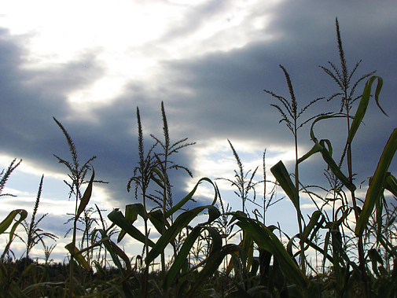
Slika 3 Globalno segrevanje vliva na pridelek.

Relief
Estonsko površje je v večji meri ravninsko, kjer se višavja izmenjujejo z kotlinami in depresijami. Te reliefne oblike skupaj z obalnimi klifi predstavljajo značilnosti estonskega reliefa. Višji predeli vsebujejo tudi visoke planote, ki se nahajajo na severu Estonije. Večinoma so visoke od 50 do 70m. V notranjosti teh planot so pogoste rečne doline ter kraške značilnosti. Visoko planoto Ugandi na jugu Estonije sestavlja peščenjak. V notranjosti planote so izdolbene stare rečne doline.Nižavja, ki so visoka do 50 m je poplavilo Baltiško morje. Pokrivajo približno polovico estonskega ozemlja.

Največja se nahajajo na zahodu Estonije. Estonska nižavja na zahodu so močvirnate planote, ki so visoke do 20m in so iz apnenca.
Obalna nižina na severu države je pas, ki je širok do 20 km. Območje vsebuje polotoke in zalive ter otoke. Nižine so prisotne tudi zahodno in severno od depresije jezera Peipsi in jezera Vortsjarv.
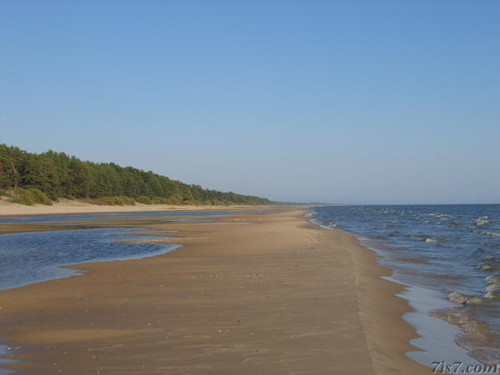  Slika 4 Jezero Peipsi | 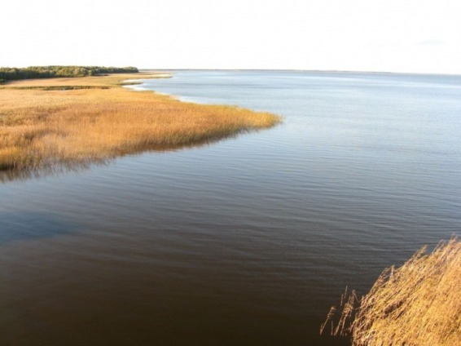  Slika 5 Jezero Vortsjarv

V Estoniji so paleozojski sedimenti prekriti s kvartarnimi sedimenti. Paleozojske kamnine so značilne za obalne klife blizu morja ter za večja jezera in rečne doline. Vse te značilnosti so se formirale z erozijo rek, morij ter jezer v času pleistocenske poledenitve.
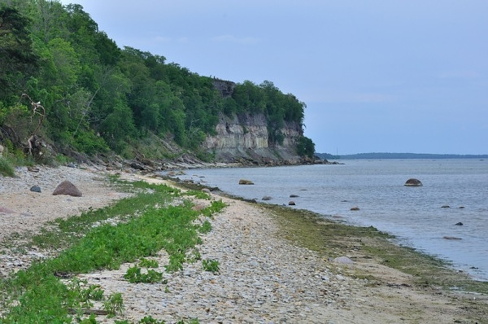
Slika 6 Klifi
Estonsko površje vključuje reliefne oblike, ki so stare tudi več kot 300 milijonov let. Morje, ki je bilo razlog za nastanek paleozojskih sedimentov, se je umaknilo ob koncu tega obdobja. Erozija, ki je kriva za depresije v osrednji Estoniji se je začela na začetku kenozoika in je trajala do pleistocenske poledenitve ( 2 milijona let nazaj ).
Približno 7000 let nazaj pa je prednik današnjega Baltiškega morja, preplavil obalna območja na severu in zahodu države. Ko se je led umaknil so se višavja in nižavja osvobodila ledu. Nižavja je led obrusil. Relief oz. površje po ledeni dobi se precej razlikuje od površja pred ledeno dobo. Poleg erozijskih in akumulacijskih delavnosti ledu je pomembno še:
- pred ledeno dobo ko se je gladina morja zvišala za 100m in prekrila površje zaradi česar je nastalo Baltiško morje ter zalivi
- led je potisnil površje nekaj sto metrov nižje kot je bilo pred ledeno dobo. Ko se je led umaknil se je površje začelo spet počasi dvigati in se danes dviga za približno 3–5 mm na leto

Vodovje
V Estoniji je veliko rek. Poleti v mnogih rekah voda izhlapi, spomladi pa so pogoste poplave. Reka Emajõgi, ki povezuje dve največji jezeri je edina reka v Estoniji, ki je plovna po celotni dolžini prav tako je tudi najdaljša (209 km).V Estoniji je približno 1200 naravnih jezer, ki imajo površino večjo od enega hektarja. Večina jezer se je izoblikovala v času, ko se je topil celinski led.
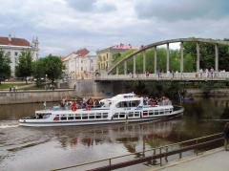
Slika 7 Reka Emajogi

Prst
Kvartarne kamnine vplivajo na značilnosti estonske pokrajine. So primarni izvor zemlje ter pomembno vplivajo na vodne značilnosti in kemično sestavo vode.
Na apnenčastih planotah kvartarnih kamnin ni. Največjo debelino teh kamnin pa lahko zaznamo v starih rečnih dolinah.
Prst se v Estoniji zelo razlikuje predvsem zaradi različnega materiala ter različnih vodnih razmer. V Estoniji lahko najdemo približno 10 vrst prsti, ki se med sabo razlikujejo po sestavi, lastnostih itd.
Apnenčasta prst je prisotna na severu in zahodu Estonije. Ta prsti vsebujejo veliko humusa in hranljivih snovi toda so precej skalnate in občutljive na sušo
Prodaste rendzine lahko prav tako najdemo na severu in zahodu države. Take prsti so v Estoniji močno obdelane za razliko od prejšnjih prsti. Tam kjer pa je na teh prsteh še vedno naravno rastje, lahko najdemo gozdove in travnike.
Podzoli so prsti sive barve, ki jih najdemo v borovih gozdovih. V teh prsteh humus ni prisoten. Značilnost te vrste prsti je obstoj zeleno-belega eluvialnega horizonta.
Prisotnost omenjenih tal je odvisna od gline. Značilnosti teh prsti je sezonska stagnacija količine vode še posebej jeseni.
Šotne prsti zasedajo približno četrtino estonskega površja in se nahajajo tam kjer so močvirja. Te prsti so zgrajene iz 30 cm debele plasti šote pod šoto pa so podzoli.
Rečne prsti se pojavljajo na področjih, kjer vode poplavljajo. Dandanes je večina rek že zajezenih ali obdanih z nasipi tako, da so poplave redke in taka območja počasi izginjajo.
Vrhovi in pobočja hribov v Estoniji so prekriti z erozijsko prstjo, kjer je plast humusa izredno tanka zaradi erozije ali pa sploh ni prisotna.

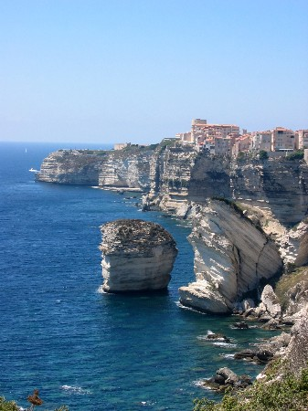
Slika 8 Apnenčasta prst

Gospodarstvo

Ekonomija
Kljub hitri rasti ekonomije v zadnjih petih letih, je Estonija še vedno približno za polovico slabše razvita od držav Zahodne Evrope.
Estonci zaslužijo približno polovico evropskega povprečnega dohodka, čeprav je bila gospodarska rast v zadnjih letih hitra in so razlike začele počasi izginjati. K bolj uravnoteženemu gospodarskemu razvoju so prispevale tudi mirnejše razmere v Evropi.Industrija, transport in trgovina so enako pomembni. Zaradi velikih zalog lesa – država ima obsežne gozdove, estonsko gospodarstvo temelji večinoma na panogah, ki so povezane z lesom. Finska in Švedska sta najpomembnejši estonski trgovinski partnerici. Na rast gospodarstva pa veliko vpliva tudi več kot 2 milijona turistov, ki obišče državo vsako leto.Gospodarske reforme so povzročile povečanje brezposelnosti v 90. letih. Stanje se dandanes že počasi izboljšuje in nezaposlenost se je zmanjšala za 10 %, število zaposlenih pa narašča.

Kmetijstvo
Kratke informacije: Estonija ima približno1,5 miljonov Njiv ter 326.000 ha travnikov in pašnikov. Glavni pridelki so krompir, žita ( ječmen, oves, pšenica, rž ) in lan, na obsežnih površinah pridelujejo živinsko krmo.
Živinoreja je najpomembnejša panoga kmetijstva, zlasti mlečna govedoreja, prašičereja in perutninarstvo. V zdajšnjih časih se ukvarja s kmetijstvom le okoli 5 % vsega prebivalstva Estonije. Na obsežnih območjih gojijo večinoma žitarice ter zelenjavo. Izdelki so namenjeni večinoma za lastne potrebe, medtem ko meso uvažajo.

Gozdarstvo
Estonija ima 2,02 miljonov Ha gozdov, več kot polovica jih je v lasti države.
Gozdovi so v Estoniji najpomembnejše naravno bogastvo. V gozdarstvu je zaposlenih samo 1,5 % vsega estonskega prebivalstva. Proizvede približno 2 % celotne estonske proizvodnje toda obenem gozdarstvo prispeva pomembno surovino za lesno, papirno in pohištveno industrijo, kjer pa je zaposlenega 6 % celotnega prebivalstva.
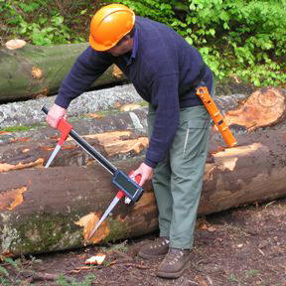
Slika 9 Gozdovi so najpomembnejše naravno bogastvo Estonije.

Transport
- cestni promet: 14.992 km cest ( 54 % asfaltiranih ) od tega 64 km avtocest
- železniški promet: 1018 km železniških prog. Upravlja jih državno podjetje Estonske železnice
- ladijski promet: trgovsko ladjevje ima skupaj 234 ladij s skupno nosilnostjo 695.000 t in je v lasti državne Estonske ladijske družbe. Največje pristanišče je Talin.
- letalski promet: mednarodno letališče je v Talinu. Nacionalni prevoznik je Estonian Air
Drugo pomembno področje je prevoz potnikov, ki je direktno povezano s turizmom. Prevoz približno 2,7 milijonov potnikov med glavnima mestoma Estonije in Finske drži pokonci mnoga skandinavska in estonska podjetja. Med poletjem trajekti delujejo s polno paro in sicer med Talinom in Helsinki. Estonija vzdržuje tudi redno morsko povezavo z Švedsko in poleti tudi z Nemčijo.
Značilnost Estonije so slabe ceste.

Živilska industrija
Živilska industrija je doživela večje spremembe v zadnjih nekaj letih. Estonci obožujejo domačo hrano, ker menijo, da je boljše kvalitete. Estonsko mlečno in mesno industrijo sestavljajo tako majhna kot velika podjetja. Privatno lastništvo je najbolj razširjeno, nekatera podjetja pa pripadajo tudi trgovskim združenjem. V Estoniji so najbolj priljubljene sladkarije podjetja Kalev.

Turizem
Po osamosvojitvi se hitro obnavlja, zlasti v Talinu, nekdaj znana obmorska letovišča pa so zelo ogrožena zaradi onesnaženosti morja.Estonijo obišče približno 3,3 milijonov turistov vsako leto. Večina turistov prihaja iz Finske. Turisti, ki prihajajo z ladjami ali trajekti se nastanijo večinoma v glavnem mestu Talin in drugih obalnih mestih. Ljudje, ki pridejo v Estonijo za dalj časa pa si pridejo ogledati naravne parke itd.
Večino iztržka od turizma gre v roke turističnim in potovalnim agencijam. Ker večji del turistov pride v Estonijo zaradi nakupovanja, le ti povzročajo velik dohodek tudi trgovinam. 10 % estonskega gospodarstva je neposredno povezano s turizmom.

Telekomunikacije
Telekomunikacije se v zadnjem času razvijajo zelo hitro, kar je Estonijo povzpelo med prve v Evropi po razvitosti telekomunikacij. Napredek ni potekal tako gladko. Probleme so predstavljale in še vedno predstavljajo cene računalnikov, ki so za nekatere Estonce še vedno previsoke. Visoke so tudi cene internetnih priključkov.
Estonci so hitro sprejeli mobilne telefone. Procent uporabnikov je že presegel 65 %. To razlaga tudi povečanje različnih mobilnih storitev.
Približno 45 % celotnega prebivalstva ima dostop do interneta. Med njimi prevladujejo mladi ljudje. Raziskave so pokazale, da kar 80 % tistih, ki so stari do 20 let uporablja internet. Predvidevajo, da ima skoraj 50 % družin z otroki doma računalnik. Uporaba interneta je kljub temu v domovih manjša, večja pa je v šolah, podjetjih... Storitve, ki temeljijo na internetu in druge elektronske storitve so dosegle hitro rast (vračanje dohodnine…)
Slika 10 Internet uporablja 80 % mladih.

Računalniki so osvojili praktično vsa podjetja. Parlamentarna zasedanja npr. uporabljajo namesto papirja računalniške zaslone itd. Estonci drugače niso ravno navdušeni nad internetnim nakupovanjem tako, da nakupuje preko interneta samo 7 % Estoncev.

Kakovost življenja

Nezaposlenost
Z gospodarskimi reformami je mnogo ljudi izgubilo službo, obenem pa so bila ustvarjena tudi nova delovna mesta. Kljub temu je brezposelnost začela naraščati in v letu 2000 je bilo brezposelnih že 13,6 % ljudi. Zdaj se brezposelnost znižuje in se vrti okrog 10 %. Kot povsod po svetu tudi v Estoniji, mladi težko pridejo do služb. Problem predstavlja obvladanje jezika in zaradi tega je opazen večji delež brezposelnosti med rusko govorečim prebivalstvom. Poznamo več vzrokov za nezaposlenost, večina je povezana z pomanjkanjem izobrazbe.. Veliko število nezaposlenih je povezano z pomanjkanjem usposobljene delavne sile – vzrok zakaj približno 20 % podjetnikov ne more povečati svoje proizvodnje.

Zaključek
Nekateri podatki o Estoniji so me zelo presenetili naprimer to da spada Estonija med ene najslabše razvite držav v evropski uniji, kljub temu da se je Estonija ena izmed prvih osamosvojila od Sovjetske zveze, ki je veljala za zelo slabo gospodarko razvito državo.
Veliko o Estoniji pa sem že vedel in me ta prečudovita država ni presenetila.

Seznam tabel

Tabela
Osnovni podatki in primerjava s Slovenijo ----------------------------- str. 3

Viri in literatura
- Spoznajmo države EU-Estonija. ( Piret Hiisjarv in Ene Hiiepuu, Prevod: Bernarda Plavec)
- http://www.google.si/publicdata/explore?ds=d5bncppjof8f9_&met_y=ny_gdp_mktp_cd&idim=country:EST&dl=sl&hl=sl&q=estonija+bdp#!ctype=l&strail=false&bcs=d&nselm=h&met_y=ny_gdp_pcap_kd&scale_y=lin&ind_y=false&rdim=region&idim=country:SVN&ifdim=region&hl=sl&dl=sl&ind=false
- http://www.eu2008.si/si/About_the_EU/Member_States/Estonia.html
- http://himna-himne.50webs.com/estonija-estonia.html
- http://himna-himne.50webs.com/estonija-estonia.html
- www.eu2008.si/si/About_the_EU/Member_States/Estonia.html
- www.arhivo.com/kaj-bo-s-podnebnim-dogovorom
- www.pivka.si/podrocje.aspx?id=149

